2e annÉe du primaire

Semaine du 20 avril 2020

[Le Petit Chaperon rouge 1](#_Toc37863097)

[Consigne à l’élève 1](#_Toc37863098)

[Matériel requis 1](#_Toc37863099)

[Information aux parents 1](#_Toc37863100)

[Will You Share With Me? 2](#_Toc37863101)

[Consigne à l’élève 2](#_Toc37863102)

[Matériel requis 2](#_Toc37863103)

[Information aux parents 2](#_Toc37863104)

[Annexe – Will You Share With Me? 3](#_Toc37863105)

[BANQUE DE MOTS 3](#_Toc37863106)

[Jouons à la centaine 4](#_Toc37863107)

[Consigne à l’élève 4](#_Toc37863108)

[Matériel requis 4](#_Toc37863109)

[Information aux parents 4](#_Toc37863110)

[Annexe – Plateau de jeu 5](#_Toc37863111)

[Annexe – Cartes de jeu 6](#_Toc37863112)

[Je joue au bruiteur 8](#_Toc37863113)

[Consigne à l’élève 8](#_Toc37863114)

[Matériel requis 8](#_Toc37863115)

[Information aux parents 8](#_Toc37863116)

[Annexe – Je joue au bruiteur 9](#_Toc37863117)

[À la pige! 10](#_Toc37863118)

[Consigne à l’élève 10](#_Toc37863119)

[Matériel requis 10](#_Toc37863120)

[Annexe 1 – À la pige! 11](#_Toc37863121)

[Annexe 2 : À la pige! 12](#_Toc37863122)

[Mots à découper 12](#_Toc37863123)

[T’es plus ma copine! 13](#_Toc37863124)

[Consigne à l’élève 13](#_Toc37863125)

[Matériel requis 13](#_Toc37863126)

[Information aux parents 13](#_Toc37863127)

Activités additionnelles…………………………………………………………………………………………..14

Activités supplémentaires et accès au cahier numérique sur le site de Miss Isabelle au https://isabelleproulx1.wixsite.com/http

Français, langue d’enseignement

Le Petit Chaperon rouge

Consigne à l’élève

* Tu vas pouvoir lire toi-même l’histoire du Petit Chaperon rouge. Clique sur ce lien : [Petit Chaperon rouge](http://ebookids.com/fr/livres-enfants/contes/3-9/histoires/Le-petit-chaperon-rouge-BIq)
* Après avoir lu toi-même l’histoire, tu peux te la faire raconter. Clique sur l’icône de la note de musique et tu entendras l’histoire.
* Tu peux dessiner les personnages sur une feuille ou un carton, les découper et les coller sur un bâtonnet ou une paille pour les faire bouger.
* Cache-toi derrière une table et fais bouger et parler tes personnages.

Matériel requis

Un ordinateur, une tablette ou un téléphone cellulaire.

Une feuille ou un carton, des crayons.

Un bâtonnet ou une paille.

Du ruban adhésif et des ciseaux.

|  |
| --- |
| Information aux parents  À propos de l’activité  Votre enfant s’exercera à :   * Lire une histoire; * Connaître un conte classique; * Exercer sa créativité.   Vous pourriez :   * Aider votre enfant à lire l’histoire; * Aider votre enfant à fabriquer ses personnages; * Assister à sa petite pièce de théâtre. |

Anglais, langue seconde

Will You Share With Me?

Consigne à l’élève

* Visionne la vidéo de la première chanson et écoute attentivement les paroles.
* Visionne-la une deuxième fois et chante les paroles.
* Visionne-la une troisième fois et chante les paroles encore une fois.
* Visionne la vidéo de la deuxième chanson et écoute attentivement les paroles.
* Visionne-la une deuxième fois et chante les paroles.
* Visionne-la une troisième fois et chante les paroles encore une fois.
* Réfléchis à ta participation (ex. : As-tu chanté en anglais? Est-ce que c’était facile pour toi de chanter cette chanson? Pourquoi?).
* Réunis des objets qui t’appartiennent et dis à tes parents ce que tu peux partager. Utilise la banque de mots en annexe et ce modèle de phrase : *I can share* \_\_\_\_\_\_\_\_\_\_\_ (objet).

Matériel requis

Clique [ici](https://www.youtube.com/watch?v=P-YIX0_JMQE) pour visionner la vidéo de la première chanson.

Clique [ici](https://www.youtube.com/watch?v=FIKx3QTIHU4) pour visionner la vidéo de la deuxième chanson.

* Suggestions de lecture : [*Tyson the Terrible*](http://portailjeunes.banq.qc.ca/p/ressources_electroniques/livres_numeriques/), de Diane and Christyan Fox, et [*I’ll Save You BoBo!*](http://portailjeunes.banq.qc.ca/p/ressources_electroniques/livres_numeriques/), de Eileen Rosenthal. Pour accéder aux livres, cliquez sur *TumbleBooks* et effectuez une recherche.

|  |
| --- |
| Information aux parents  À propos de l’activité  Votre enfant apprendra du vocabulaire en anglais lié au partage, à la gentillesse et à l’amitié en chantant deux chansons.  Votre enfant s’exercera :   * À écouter et à comprendre des textes; * À répéter les mots; * À pratiquer sa prononciation; * À créer une version personnalisée du texte d’une chanson.   Vous pourriez :   * Lui demander de répéter les mots et l’aider à bien les prononcer; * Le questionner sur la signification de certains mots des chansons; * Lui permettre de visionner l’un des deux albums suggérés et l’aider à nommer les personnages, à identifier les événements clés de l’histoire et l’ordre dans lequel ils se présentent, puis à redire l’histoire dans ses mots. |

Source : Activité proposée par Lysiane Dallaire, enseignante-ressource à la Commission scolaire de la Rivière-du-Nord, Isabelle Giroux, conseillère pédagogique à la Commission scolaire de la Rivière-du-Nord, Bonny-Ann Cameron, conseillère pédagogique à la Commission scolaire de la Capitale, et Dianne Elizabeth Stankiewicz, conseillère pédagogique à la Commission scolaire de la Beauce-Etchemin.

Anglais, langue seconde

Annexe – Will You Share With Me?

BANQUE DE MOTS

* my toy
* my doll
* my figurine
* my stuffed animal
* my puzzle
* my blocks
* my dinosaur
* my colouring book
* my coloured pencils
* my markers
* my crayons
* my pencil
* my eraser
* my scissors
* my book
* my snack
* my friend
* my time
* etc.

Mathématique

Jouons à la centaine

Consigne à l’élève

* Découpe les cartes de jeu, mélange-les et place-les, face vers le bas, près du plateau de jeu.
* Tous les joueurs placent leur pion sur la case 0. À tour de rôle, ils lancent le dé pour faire avancer leur pion sur le plateau de jeu en fonction du nombre obtenu sur le dé.
* Lorsqu’un joueur atteint une case avec un arc-en-ciel, il pige une carte et effectue l’action.
* Le premier joueur à atteindre la centaine (la case 100) remporte la partie.
* Les joueurs peuvent ensuite jouer une partie à rebours (à partir de 100) jusqu’à l’atteinte de la case 0.

Matériel requis

* Le plateau et les cartes de jeu qui se trouvent aux pages suivantes.
* Un dé.
* Si vous n’avez pas de dé à la maison, vous pouvezutiliser un [dé virtuel](https://www.dejete.com/de-3d?nbde=1).
* De petits objets qui serviront de pions (autant d’objets que de joueurs).

|  |
| --- |
| Information aux parents  À propos de l’activité  Le but de cette activité est de lire les nombres et de s’approprier le vocabulaire lié au sens du nombre (*unité*, *dizaine*, *centaine*) et aux opérations (*plus*, *moins*, *somme*, *différence*). Cette activité peut être réalisée avec les enfants de 1re et de 2e année.  Votre enfant s’exercera à :   * Compter à partir d’un nombre donné ou réciter la comptine des nombres; * Déterminer l’opération à effectuer selon la situation; * Additionner ou soustraire des nombres.   Vous pourriez :   * Jouer avec votre enfant; * Demander à votre enfant de prédire, en faisant du calcul mental, la case sur laquelle il terminera son déplacement; * Demander à votre enfant de compter les cases à voix haute au cours du déplacement; * Demander à votre enfant de dire l’expression mathématique qui correspond au déplacement effectué (ex. : « 6 + 5 = 11 »). |

Mathématique

Annexe – Plateau de jeu

**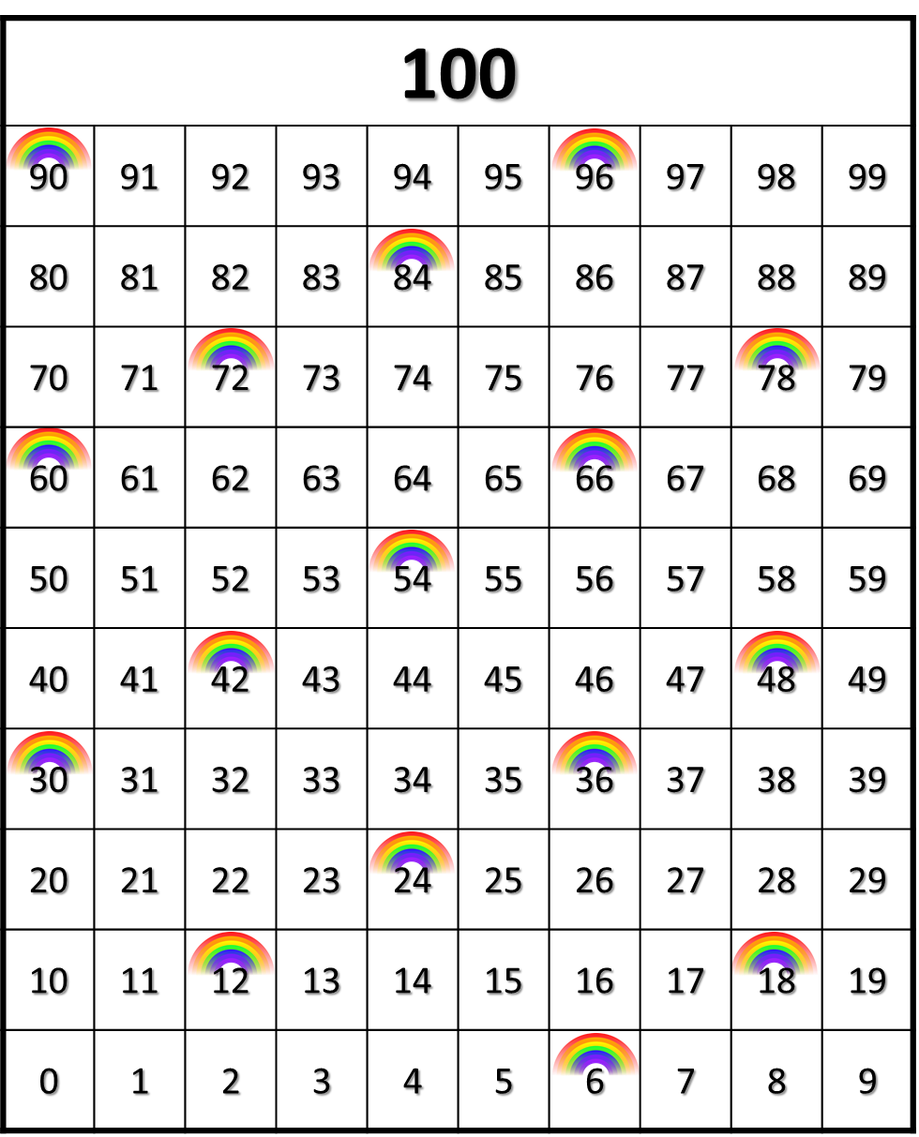**

Mathématique

Annexe – Cartes de jeu

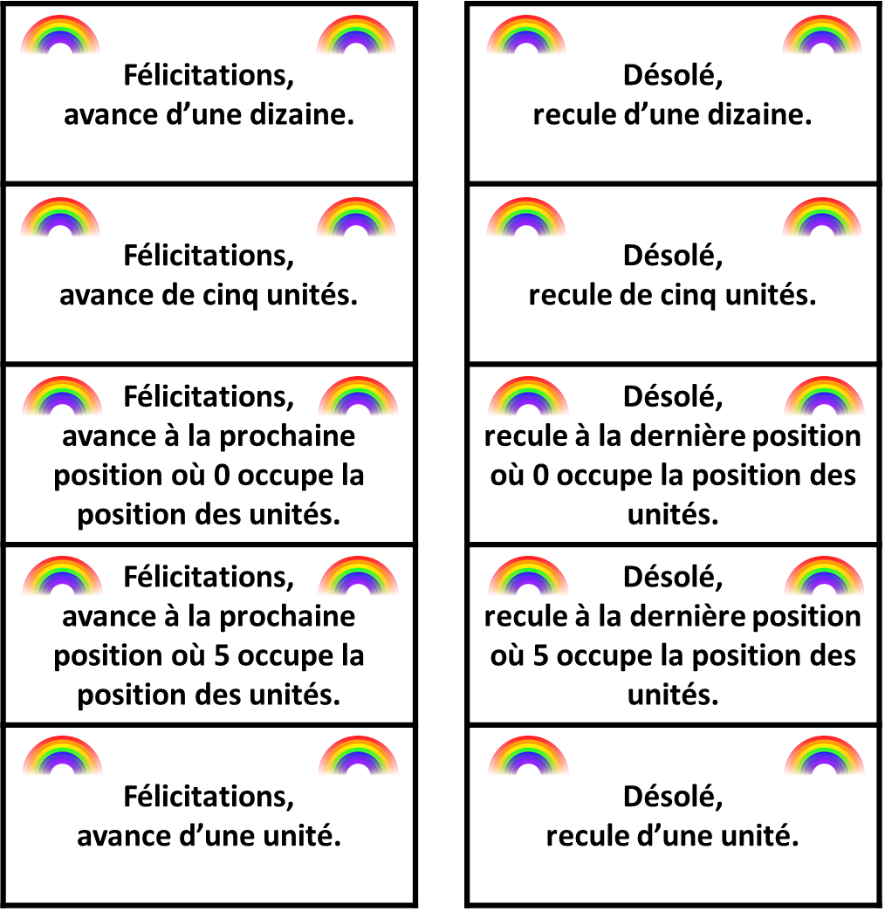

Éducation physique et à la santé

**Découvre le corps humain et passe à l’action**

**Consigne à l’élève**

Activité 1 : Le corps humain

* Consulte les [informations](https://docs.google.com/presentation/d/e/2PACX-1vS6u4ub1dIMT7mUYzTRmw4z9WE1qvQevV06MxeK5Q9MbWG3tuGs2eVDKRp9EnyYfV4FiVzOPw57XKPI/pub?start=false&loop=false&delayms=3000&slide=id.g72f4526375_0_28) concernant le corps humain.
* Dis à tes parents ce que tu as appris sur le corps humain.

Activité 2 : Passe à l’action

* Expérimente les défis proposés.
* Quels défis as-tu trouvés les plus faciles ou difficiles? Mets au défi un membre de ta famille!
* Quelles parties du corps étaient sollicitées dans les différents défis?
* Pour faire ces activités, consulte ce [document](https://docs.google.com/presentation/d/e/2PACX-1vR27gyG4DubbJH83vCJwaAFYMr1UqPxoyQxeR8Yg1VHoJB5jT-XTce9Fm6as39gNVRsn6n0UyeB7y2b/pub?start=false&loop=false&delayms=3000&slide=id.g730a4678a0_0_37).

**Matériel requis**

* Une corde, du ruban ou une quelconque ligne au sol.
* Des bouteilles en plastique ou des contenants de lait vides.
* Deux ballons, dont un ballon de soccer.
* La musique de [Let’s Twist Again](https://www.youtube.com/watch?v=N1HbqY_dtsk&feature=youtu.be).

|  |
| --- |
| **Information aux parents**  **À propos de l’activité**  Votre enfant s’exercera à :   * S’informer sur le corps humain; * Expérimenter des activités physiques.   Vous pourriez :   * Soutenir votre enfant en le questionnant sur ce qu’il a appris à propos du corps humain; * Montrer à votre enfant comment danser le twist sur l’air de [Let’s Twist Again](https://www.youtube.com/watch?v=N1HbqY_dtsk&feature=youtu.be) et danser avec lui. |

Musique

Je joue au bruiteur

Consigne à l’élève

Jouer le rôle du bruiteur sur un extrait de dessin animé (voir le document en annexe).

Matériel requis

Divers objets du quotidien.

Lecteur DVD ou téléviseur.

|  |
| --- |
| Information aux parents  À propos de l’activité  Votre enfant s’exercera à :   * Faire le bruitage d’un extrait de dessin animé en utilisant certains des objets qui l’entourent.   Vous pourriez :   * Participer à l’activité avec votre enfant en suivant ses consignes. |

**Musique**

Annexe – Je joue au bruiteur

Proposition de création

Le **bruiteur** est la personne chargée d’imiter, par divers procédés, les bruits de la vie quotidienne dans une émission, un film ou un spectacle.

* Choisis un extrait de dessin animé, sur DVD ou à la télévision.
* Ferme le son de ton appareil.
* Durant quelques minutes, deviens le **bruiteur** du dessin animé.

Recherche d’idées

* Regarde dans la maison et trouve plusieurs objets avec lesquels tu peux imiter des bruits (ex. : une cuillère de bois pour imiter une porte qui ferme, un contenant en plastique pour imiter des pas).
* Essaie aussi d’imiter des bruits d’animaux ou d’autres sons avec ta voix.

Étapes de la réalisation

* Place les objets dont tu as besoin pour le bruitage de façon qu’ils soient faciles à atteindre.
* Choisis un extrait de 2 à 3 minutes.
* Répète l’enchaînement des sons sans le dessin animé, puis répète-le quelques fois avec le dessin animé.
* Présente le dessin animé accompagné de ton bruitage aux membres de ta famille.

Si tu veux aller plus loin…

Fais collaborer tes frères et sœurs et deviens le « chef d’orchestre » du bruitage!

**Danse**

À la pige!

Consigne à l’élève

Inventer une série de mouvements à partir de mots pigés au hasard (voir le document en annexe).

Matériel requis

Les mots fournis dans ce document, imprimés et découpés (si une imprimante est disponible à la maison) ou transcrits par toi ou tes parents sur de petits carrés de papier.

Un contenant pour faire la pige (chapeau, plat, etc.).

Un endroit où tu es à l’aise de te déplacer (sinon, tu peux faire la même activité avec des actions non locomotrices, c’est-à-dire sans déplacement).

|  |
| --- |
| **Information aux parents**  À propos de l’activité  Votre enfant s’exercera à :   * S’exprimer par le mouvement; * Exercer sa créativité.   Vous pourriez :   * Participer à l’activité en donnant un signal sonore pour les changements de mouvements. |

**Danse**

Annexe 1 – À la pige!

Proposition de création

À partir de quelques mots choisis au hasard, invente une phrase de mouvements et amuse-toi!

Recherche d’idées

* Pige quelques mots et fais quelques essais de mouvements avec chacun.
* Pose-toi ces questions : est-ce que je peux faire ce mouvement facilement et sans perdre l’équilibre? Est-ce que je peux trouver un mouvement plus original en variant la position de mes bras, de ma tête?

Étapes de la réalisation

* Choisis un seul mouvement par mot (par exemple, si tu choisis de rebondir à pieds joints pour le mot *rebondir*, tu garderas toujours cette action pour ce mot).
* Répète chaque mouvement que tu as choisi jusqu’à ce que tu sois très à l’aise en l’exécutant.
* Garde tes quatre mouvements préférés pour créer ta phrase.
* Place ces mouvements dans l’ordre que tu veux pour faciliter l’enchaînement (évite par exemple de rebondir après avoir roulé, ce qui serait difficile).
* Présente ta « danse » à ta famille ou fais-toi filmer.

Si tu veux aller plus loin…

* Tu peux demander à un membre de ta famille de produire un son qui servira de signal de changement de mouvement.
* Choisis une musique que tu aimes comme accompagnement de ta série de mouvements.
* Donne-toi des défis et essaie des mouvements plus difficiles (ex. : rebondir sur un pied, ramper sur le dos).

**Danse**

Annexe 2 : À la pige!

Mots à découper

|  |  |  |
| --- | --- | --- |
| **ROULER** | **RAMPER** | **REBONDIR** |
| **S’ÉLEVER/S’ABAISSER** | **FORME LONGUE**  **(STATUE)** | **FORME LARGE**  **(STATUE)** |

**MARCHER ACCROUPI**

**(EN PETIT BONHOMME)**

Éthique et culture religieuse

T’es plus ma copine!

Consigne à l’élève

* Écoute bien l’histoire qui te sera racontée pour bien comprendre ce qui arrive aux personnages.
* Dans tes mots, explique à un adulte ce que tu as ressenti par rapport à ce qui s’est passé dans l’histoire.
* Dis ce que tu as aimé ou moins aimé et pourquoi.

Matériel requis

* [T’es plus ma copine!](https://www.youtube.com/watch?v=R8rjygIlkmw) (histoire racontée sur YouTube).

|  |
| --- |
| Information aux parents  À propos de l’activité  Avec votre enfant, écoutez l’histoire [T’es plus ma copine!.](https://www.youtube.com/watch?v=R8rjygIlkmw)  Votre enfant s’exercera à :   * Exprimer correctement ses idées; * Écouter attentivement les propos d’une personne pour en décoder le sens; * Proposer des façons de faire pour remédier aux tensions.   Vous pourriez :   * Rappeler à votre enfant ce qu’est la reconnaissance de l’autre : le besoin qu’a chaque personne de se sentir acceptée telle qu’elle est, de savoir que sa parole compte, qu’elle peut s’exprimer librement et qu’elle sera écoutée et traitée avec respect; * Mener, avec votre enfant, un dialogue sur les questions suivantes :   + *Est-ce que Lou a raison de ne pas vouloir prêter la corde à sauter à Alice?*   + *Selon toi, pourquoi Alice boude-t-elle?*   + *Que fait Lou, avec la corde à sauter, lorsqu’elle rentre en classe après la récréation? Es-tu d’accord avec son geste? Pourquoi?*   + *Quelle solution M. Luc propose-t-il pour la prochaine récréation?*   + *Crois-tu que la solution proposée par Fatou est une bonne solution? Pourquoi?*   + *Et toi, comment aurais-tu fait pour qu’Alice ou Lou redevienne ta copine?* |

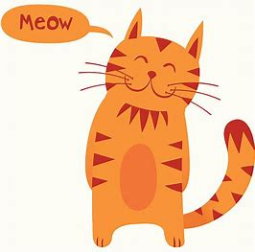**Plan de travail volontaire – 2e année**

*avec Mme Suzie et Mme Diane*

**Semaine du 20 avril**

|  |
| --- |
| **Lundi 20 avril** |
| **Une histoire de chat**  Clique sur le lien suivant pour écouter l’histoire surprenante de Léo le petit chat et réponds aux cinq questions suivantes en reprenant les mots de la question.  <https://youtu.be/eNVmJZqg7lE>   1. Où le petit chat passait-il le plus clair de son temps ?  * \_\_\_\_\_\_\_\_\_\_\_\_\_\_\_\_\_\_\_\_\_\_\_\_\_\_\_\_\_\_\_\_\_\_\_\_\_\_\_\_\_\_\_\_\_\_\_\_\_\_\_\_\_\_\_\_\_\_\_\_\_\_\_\_\_\_\_\_\_\_  1. Quand madame Doutet avait-elle de la visite ?  * \_\_\_\_\_\_\_\_\_\_\_\_\_\_\_\_\_\_\_\_\_\_\_\_\_\_\_\_\_\_\_\_\_\_\_\_\_\_\_\_\_\_\_\_\_\_\_\_\_\_\_\_\_\_\_\_\_\_\_\_\_\_\_\_\_\_\_\_\_\_  1. Qu’est-ce que Léo est allé cacher ?  * \_\_\_\_\_\_\_\_\_\_\_\_\_\_\_\_\_\_\_\_\_\_\_\_\_\_\_\_\_\_\_\_\_\_\_\_\_\_\_\_\_\_\_\_\_\_\_\_\_\_\_\_\_\_\_\_\_\_\_\_\_\_\_\_\_\_\_\_\_\_  1. Comment les parents de la petite fille ont trouvé l’adresse de Léo ?  * \_\_\_\_\_\_\_\_\_\_\_\_\_\_\_\_\_\_\_\_\_\_\_\_\_\_\_\_\_\_\_\_\_\_\_\_\_\_\_\_\_\_\_\_\_\_\_\_\_\_\_\_\_\_\_\_\_\_\_\_\_\_\_\_\_\_\_\_\_\_  1. Comment as-tu trouvé cette histoire ? Explique en donnant des exemples du texte.  * \_\_\_\_\_\_\_\_\_\_\_\_\_\_\_\_\_\_\_\_\_\_\_\_\_\_\_\_\_\_\_\_\_\_\_\_\_\_\_\_\_\_\_\_\_\_\_\_\_\_\_\_\_\_\_\_\_\_\_\_\_\_\_\_\_\_\_\_\_\_\_   **Révise la classe des mots !**  **Clique sur le lien pour réviser la matière travaillée en classe et ensuite, remplis le tableau à l’aide de tes mots des listes 23 à 27**  <https://www.youtube.com/watch?v=mLeMHuJNq7I>   |  |  | | --- | --- | | **Révise les mots des semaines 23 à 27 et classe-les dans le tableau** | | | Écris 5 déterminants différents. |  | | Écris 8 noms communs. |  | | Écris 8 adjectifs |  |   **N’oublie pas aussi de lire 4 fois durant la semaine dans ton cahier des sons ! Nous sommes rendus à la révision de la semaine 2.** |

|  |
| --- |
| **Mardi 21 avril** |
| **Donne-moi ton opinion !**  Rédige un court texte qui explique pourquoi tu aimes ou tu n’aimes pas les chats. Fais 3 paragraphes. *Dans le premier*, écris de quoi va parler ton texte. *Dans le* *deuxième* explique 2 ou 3 raisons pourquoi tu aimes ou tu n’aimes pas les chats. Tu dois bien expliquer chacune de tes raisons. *Termine ton texte* en disant ce que tu fais avec ton chat si tu en as un OU ce que tu ferais avec lui si tu avais un chat. Tu peux poursuivre ta rédaction sur une autre feuille si tu manques d’espace. Si tu m’envoies ton texte par courriel, je t’enverrai le mien ! N’oublie pas de corriger tes fautes.  \_\_\_\_\_\_\_\_\_\_\_\_\_\_\_\_\_\_\_\_\_\_\_\_\_\_\_\_\_\_\_\_\_\_\_\_\_\_\_\_\_\_\_\_\_\_\_\_\_\_\_\_\_\_\_\_\_\_\_\_\_\_\_\_\_\_\_\_\_\_\_\_\_\_\_\_\_\_\_\_\_  \_\_\_\_\_\_\_\_\_\_\_\_\_\_\_\_\_\_\_\_\_\_\_\_\_\_\_\_\_\_\_\_\_\_\_\_\_\_\_\_\_\_\_\_\_\_\_\_\_\_\_\_\_\_\_\_\_\_\_\_\_\_\_\_\_\_\_\_\_\_\_\_\_\_\_\_\_\_\_\_\_  \_\_\_\_\_\_\_\_\_\_\_\_\_\_\_\_\_\_\_\_\_\_\_\_\_\_\_\_\_\_\_\_\_\_\_\_\_\_\_\_\_\_\_\_\_\_\_\_\_\_\_\_\_\_\_\_\_\_\_\_\_\_\_\_\_\_\_\_\_\_\_\_\_\_\_\_\_\_\_\_\_  \_\_\_\_\_\_\_\_\_\_\_\_\_\_\_\_\_\_\_\_\_\_\_\_\_\_\_\_\_\_\_\_\_\_\_\_\_\_\_\_\_\_\_\_\_\_\_\_\_\_\_\_\_\_\_\_\_\_\_\_\_\_\_\_\_\_\_\_\_\_\_\_\_\_\_\_\_\_\_\_\_  \_\_\_\_\_\_\_\_\_\_\_\_\_\_\_\_\_\_\_\_\_\_\_\_\_\_\_\_\_\_\_\_\_\_\_\_\_\_\_\_\_\_\_\_\_\_\_\_\_\_\_\_\_\_\_\_\_\_\_\_\_\_\_\_\_\_\_\_\_\_\_\_\_\_\_\_\_\_\_\_\_\_\_\_\_\_\_\_\_\_\_\_\_\_\_\_\_\_\_\_\_\_\_\_\_\_\_\_\_\_\_\_\_\_\_\_\_\_\_\_\_\_\_\_\_\_\_\_\_\_\_\_\_\_\_\_\_\_\_\_\_\_\_\_\_\_\_\_\_\_\_\_\_\_\_\_\_\_\_\_\_\_\_\_\_\_\_\_\_\_\_\_\_\_\_\_\_\_\_\_\_\_\_\_\_\_\_\_\_\_\_\_\_\_\_\_\_\_\_\_\_\_\_\_\_\_\_\_\_\_\_\_\_\_\_\_\_\_\_\_\_\_\_\_\_\_\_\_\_\_\_\_\_\_\_\_\_\_\_\_\_\_\_\_\_\_\_\_\_\_\_\_\_\_\_\_\_\_\_\_\_\_\_\_\_\_\_\_\_\_\_\_\_\_\_\_\_\_\_\_\_\_\_\_\_\_\_\_\_\_\_\_\_\_\_\_\_\_\_\_\_\_\_\_\_\_\_\_\_\_\_\_\_\_\_\_\_\_\_\_\_\_\_\_\_\_\_\_\_\_\_\_\_\_\_\_\_\_\_\_\_\_\_\_\_\_\_\_\_\_\_\_\_\_\_\_\_\_\_\_\_\_\_\_\_\_\_\_\_\_\_\_\_\_\_\_\_\_\_\_\_\_\_\_\_\_\_\_\_\_\_\_\_\_\_\_\_\_\_\_\_\_\_\_\_\_\_\_\_\_\_\_\_\_\_\_\_\_\_\_\_\_\_\_\_\_\_\_\_\_\_\_\_\_\_\_\_\_\_\_\_\_\_\_\_\_\_\_\_\_\_\_\_\_\_\_\_\_\_\_\_\_\_\_\_\_\_\_\_\_\_\_\_\_\_\_\_\_\_\_\_\_\_\_\_\_\_\_\_\_\_\_\_\_\_\_\_\_\_\_\_\_\_\_\_\_\_\_\_\_\_\_\_\_\_\_\_\_\_\_\_\_\_\_\_\_\_\_\_\_\_\_\_\_\_\_\_\_\_\_\_\_\_\_\_\_\_\_\_\_\_\_\_\_\_\_\_\_\_\_\_\_\_\_\_\_\_\_\_\_\_\_\_\_\_\_\_\_\_\_\_\_\_\_\_\_\_\_\_\_\_\_\_\_\_\_\_\_\_\_\_\_\_\_\_\_\_\_\_\_\_\_\_\_\_\_\_\_\_\_\_\_\_\_\_\_\_\_\_\_\_\_\_\_\_\_\_\_\_\_\_\_\_\_\_\_\_\_\_\_\_\_\_\_\_\_\_\_\_\_\_\_\_\_\_\_\_\_\_\_\_\_\_\_\_\_\_\_\_\_\_\_\_\_\_\_\_\_\_\_\_\_\_\_\_\_\_\_\_\_\_\_\_\_\_\_\_\_\_\_\_\_\_\_\_\_\_\_\_\_\_\_\_\_\_\_\_\_\_\_\_\_\_\_\_\_\_\_\_\_\_\_\_\_\_\_\_\_\_\_\_\_\_\_\_\_    **Vérifions s’il te reste de l’énergie !**  Essaie de suivre le cours de cet entraîneur vraiment dynamique.  [Résultat d’image pour Image enfants qui Bougent](https://www.bing.com/images/search?q=image+enfants+qui+bougent&id=5B85A0DC107D8928A5762582593D5A49C732A15C&FORM=IQFRBA)<https://www.youtube.com/watch?v=Yt0wuk_bOXI>  **Maintenant, va sur la plateforme interactive de Nougat et de 1-2-3 Majesté pour faire quelques exercices de révision.** |

|  |
| --- |
| **Mercredi 22 avril** |
| **Ouvre ta télé pour faire l’école à la maison !**  À tous les jours, Télé-Québec t’offre une émission de 30 minutes avec des capsules d’apprentissages intéressantes réalisées par différents enseignants. C’est de 10h30 à 11h00 ! J’aimerais que tu l’écoutes au moins une fois.  **Révisons les mots d’orthographe !**  Compose une phrase, ayant *des mots que tu trouves difficiles à retenir* dans les *semaines 23 à 27,* qui inclut un verbe. N’oublie pas ta majuscule et ton point !   1. Une phrase avec le verbe AVOIR (liste 8) :  * \_\_\_\_\_\_\_\_\_\_\_\_\_\_\_\_\_\_\_\_\_\_\_\_\_\_\_\_\_\_\_\_\_\_\_\_\_\_\_\_\_\_\_\_\_\_\_\_\_\_\_\_\_\_\_\_\_\_\_\_\_\_\_\_\_\_\_\_\_\_\_ * \_\_\_\_\_\_\_\_\_\_\_\_\_\_\_\_\_\_\_\_\_\_\_\_\_\_\_\_\_\_\_\_\_\_\_\_\_\_\_\_\_\_\_\_\_\_\_\_\_\_\_\_\_\_\_\_\_\_\_\_\_\_\_\_\_\_\_\_\_\_\_  1. Une phrase avec le verbe ÊTRE (liste 10) :  * \_\_\_\_\_\_\_\_\_\_\_\_\_\_\_\_\_\_\_\_\_\_\_\_\_\_\_\_\_\_\_\_\_\_\_\_\_\_\_\_\_\_\_\_\_\_\_\_\_\_\_\_\_\_\_\_\_\_\_\_\_\_\_\_\_\_\_\_\_\_\_ * \_\_\_\_\_\_\_\_\_\_\_\_\_\_\_\_\_\_\_\_\_\_\_\_\_\_\_\_\_\_\_\_\_\_\_\_\_\_\_\_\_\_\_\_\_\_\_\_\_\_\_\_\_\_\_\_\_\_\_\_\_\_\_\_\_\_\_\_\_\_\_  1. Une phrase avec le verbe FAIRE (liste 15) :  * \_\_\_\_\_\_\_\_\_\_\_\_\_\_\_\_\_\_\_\_\_\_\_\_\_\_\_\_\_\_\_\_\_\_\_\_\_\_\_\_\_\_\_\_\_\_\_\_\_\_\_\_\_\_\_\_\_\_\_\_\_\_\_\_\_\_\_\_\_\_\_ * \_\_\_\_\_\_\_\_\_\_\_\_\_\_\_\_\_\_\_\_\_\_\_\_\_\_\_\_\_\_\_\_\_\_\_\_\_\_\_\_\_\_\_\_\_\_\_\_\_\_\_\_\_\_\_\_\_\_\_\_\_\_\_\_\_\_\_\_\_\_\_  1. Une phrase avec le verbe AIMER (liste 21) :  * \_\_\_\_\_\_\_\_\_\_\_\_\_\_\_\_\_\_\_\_\_\_\_\_\_\_\_\_\_\_\_\_\_\_\_\_\_\_\_\_\_\_\_\_\_\_\_\_\_\_\_\_\_\_\_\_\_\_\_\_\_\_\_\_\_\_\_\_\_\_\_ * \_\_\_\_\_\_\_\_\_\_\_\_\_\_\_\_\_\_\_\_\_\_\_\_\_\_\_\_\_\_\_\_\_\_\_\_\_\_\_\_\_\_\_\_\_\_\_\_\_\_\_\_\_\_\_\_\_\_\_\_\_\_\_\_\_\_\_\_\_\_\_ * **Termine ta journée en faisant un jeu avec ton frère ou ta sœur sur les nombres. Va voir dans les activités en bonus que je t’ai envoyées.** * **Il s’appelle : « Jouer avec les nombres ».** * **Je te rappelle qu’à la fin de ta deuxième année, tu dois connaître les nombres de 0 à 1 000. C’est-à-dire que tu dois savoir les écrire, les lire et les comparer entre eux.** |

|  |
| --- |
| **Jeudi 23 avril** |
| **Encore des problèmes mathématiques !**  N’oublie pas d’écrire un titre, de souligner les données importantes en jaune et la question en bleu.   1. Annie a une collection de 136 coquillages et son amie Sophie en a 29 de moins. Combien de coquillages a Sophie ?  * *Titre : \_\_\_\_\_\_\_\_\_\_\_\_\_\_\_\_\_\_\_\_\_\_\_\_\_\_\_\_\_\_\_\_\_\_\_\_\_\_\_\_\_\_\_\_\_\_\_\_\_*   Phrase math  Dessin    * Réponse : \_\_\_\_\_\_\_\_\_\_\_\_\_\_\_\_\_\_\_\_coquillages  1. Aujourd’hui, il y a eu 72 clients à la pharmacie ce matin, 84 ce midi et 56 ce soir. Combien y a-t-il eu de clients en tout pendant la journée ?  * *Titre*: \_\_\_\_\_\_\_\_\_\_\_\_\_\_\_\_\_\_\_\_\_\_\_\_\_\_\_\_\_\_\_\_\_\_\_\_\_\_\_\_\_\_\_\_\_\_   Dessin  Phrase math     * Réponse : \_\_\_\_\_\_\_\_\_\_\_\_\_\_\_\_\_\_\_\_ clients   **Va maintenant pratiquer tes additions et tes soustractions de 0 à 10 sur un nouveau site. Je te rappelle que tu dois bien les connaître avant d’aller en 3e. Il faut te pratiquer souvent.**  **https://mathclips.ca/swfPlayer.html?swfURL=games/CatchBallOperations1.swf&title=Attraper%20une%20balle%3Cbr%2F%3E%28Op%C3%A9rations%29&language=fr**  Résultat d’images pour enfant qui lit**La lecture c’est important !**  Clique sur le lien en bas de la page et choisis un livre qui t’intéresse. J’aimerais que tu fasses la lecture à un membre de ta famille.  Je te rappelle que tu dois continuer de lire 10 minutes tous les jours dans un livre de ton choix. Essaie de varier ton style de lecture.   * http://mabiblio.pearsonerpi.com/rats\_covid?fbclid=IwAR2O2uDpaRETpX1tX-a0\_4lBls6WR\_TRDZqiCeOr-IgLSZxpISuqj9PTibE |

|  |
| --- |
| **Vendredi 24 avril** |
| **Aujourd’hui, tu es réaliste !**  En utilisant les mots d’orthographe des semaines 23 à 27, compose 5 phrases vraies qui ont au moins 10 mots.   1. \_\_\_\_\_\_\_\_\_\_\_\_\_\_\_\_\_\_\_\_\_\_\_\_\_\_\_\_\_\_\_\_\_\_\_\_\_\_\_\_\_\_\_\_\_\_\_\_\_\_\_\_\_\_\_\_\_\_\_\_\_\_\_\_\_\_\_\_\_\_\_\_\_\_\_ \_\_\_\_\_\_\_\_\_\_\_\_\_\_\_\_\_\_\_\_\_\_\_\_\_\_\_\_\_\_\_\_\_\_\_\_\_\_\_\_\_\_\_\_\_\_\_\_\_\_\_\_\_\_\_\_\_\_\_\_\_\_\_\_\_\_\_\_\_\_\_\_\_\_\_ 2. \_\_\_\_\_\_\_\_\_\_\_\_\_\_\_\_\_\_\_\_\_\_\_\_\_\_\_\_\_\_\_\_\_\_\_\_\_\_\_\_\_\_\_\_\_\_\_\_\_\_\_\_\_\_\_\_\_\_\_\_\_\_\_\_\_\_\_\_\_\_\_\_\_\_\_\_\_\_\_\_\_\_\_\_\_\_\_\_\_\_\_\_\_\_\_\_\_\_\_\_\_\_\_\_\_\_\_\_\_\_\_\_\_\_\_\_\_\_\_\_\_\_\_\_\_\_\_\_\_\_\_\_\_\_\_\_\_\_\_\_\_\_\_\_\_\_\_\_\_\_ 3. \_\_\_\_\_\_\_\_\_\_\_\_\_\_\_\_\_\_\_\_\_\_\_\_\_\_\_\_\_\_\_\_\_\_\_\_\_\_\_\_\_\_\_\_\_\_\_\_\_\_\_\_\_\_\_\_\_\_\_\_\_\_\_\_\_\_\_\_\_\_\_\_\_\_\_\_\_\_\_\_\_\_\_\_\_\_\_\_\_\_\_\_\_\_\_\_\_\_\_\_\_\_\_\_\_\_\_\_\_\_\_\_\_\_\_\_\_\_\_\_\_\_\_\_\_\_\_\_\_\_\_\_\_\_\_\_\_\_\_\_\_\_\_\_\_\_\_\_\_\_ 4. \_\_\_\_\_\_\_\_\_\_\_\_\_\_\_\_\_\_\_\_\_\_\_\_\_\_\_\_\_\_\_\_\_\_\_\_\_\_\_\_\_\_\_\_\_\_\_\_\_\_\_\_\_\_\_\_\_\_\_\_\_\_\_\_\_\_\_\_\_\_\_\_\_\_\_\_\_\_\_\_\_\_\_\_\_\_\_\_\_\_\_\_\_\_\_\_\_\_\_\_\_\_\_\_\_\_\_\_\_\_\_\_\_\_\_\_\_\_\_\_\_\_\_\_\_\_\_\_\_\_\_\_\_\_\_\_\_\_\_\_\_\_\_\_\_\_\_\_\_\_ 5. \_\_\_\_\_\_\_\_\_\_\_\_\_\_\_\_\_\_\_\_\_\_\_\_\_\_\_\_\_\_\_\_\_\_\_\_\_\_\_\_\_\_\_\_\_\_\_\_\_\_\_\_\_\_\_\_\_\_\_\_\_\_\_\_\_\_\_\_\_\_\_\_\_\_\_\_\_\_\_\_\_\_\_\_\_\_\_\_\_\_\_\_\_\_\_\_\_\_\_\_\_\_\_\_\_\_\_\_\_\_\_\_\_\_\_\_\_\_\_\_\_\_\_\_\_\_\_\_\_\_\_\_\_\_\_\_\_\_\_\_\_\_\_\_\_\_\_\_\_\_   **Apprends à dessiner un vrai chat !**  Clique sur le lien et écoute le tutoriel de 8 minutes. Ensuite, réécoute-le et essaie de reproduire un beau chat réaliste. Tu as besoin d’un crayon de mine et d’une efface pour commencer. Après, tu pourras le colorier avec tes crayons de bois.  <https://www.youtube.com/watch?v=LK13IsA3OKA>  Si tu désires te pratiquer davantage, nous t’avons envoyé des activités bonus en français et en mathématique. Prends bien soin de toi !  Madame Suzie et Madame Diane |



Bonjour à toi,

Cette semaine, je t’invite à aller sur le nouveau site de Télé-Québec : **enclasse.telequebec.tv**. Clique sur **primaire 2** et sélectionne la matière : **Français**. Parmi les différentes activités, je te suggère : **Lire à son animal.** Écoute la capsule qui te demandera de relever un beau défi ; celui de lire à ton animal. Si tu n’as pas d’animal à la maison, tu peux relever le défi avec un membre de ta famille. De plus, je te laisse la roulette du code de correction que tu peux découper et utiliser en écriture et des stratégies de mémorisation pour apprendre et travailler tes mots d’orthographe.

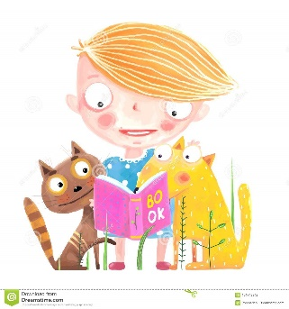

Bonne semaine !

Mme. Marie-Ève (orthopédagogue)

À découper

Ma méthode de correction...

j0280641

**1er cycle**

3. J'encadre la majuscule

et le point.

2. Je vérifie si la

phrase a du sens.

1. Je respecte l'intention d'écriture



M

.

5. Je cherche

dans mon maxi-Pouf et dans mes mots de vocabulaire.

MCPE01821_0000[1]j0299763

**4. Je mets mes (s) au pluriel**

|  |
| --- |
| j0295878 **J’apprends l’orthographe d’un mot** |

**Pour apprendre l’orthographe d’un mot :**

1- Je regarde le mot. j0403997

2- Je copie le mot. j0398273

3- J’identifie les difficultés : Je les encercle, les surligne ou les encadre. j0290496

Exemples : - les consonnes doubles : pommier

- Les lettres muettes : bruit

- Les sons difficiles : pompier

1. J’épelle le mot dans ma tête ou à voix haute. j0344835
2. Je regarde le mot.j0403997
3. Je ferme mes yeux, ensuite Je nomme les lettres que je vois sur mon écran. j0397462
4. Je trace les lettres dans l’espace ou sur la table. j0407738
5. J’écris à nouveau le mot et je vérifie s’il est bien écrit. j0398287

**Bravo ! Je suis efficace !**

Créé par Marie-Ève Grenier, orthopédagogue 2019-2020

Salut à nos super élèves!

Cette semaine, nous te proposons un jeu que tu pourras fabriquer toi-même à la maison!

Tu auras besoin de deux contenants vides, du papier et d’un crayon.

Pour commencer, tu dois inscrire sur une feuille toutes les pièces de ta maison, les découper et les inclure dans ton premier contenant.

Exemple : cuisine, salon, chambre à coucher, salle de bain, etc.

Ensuite, tu dois inscrire des activités physiques de ton choix que tu déposeras dans ton deuxième contenant.

Exemple : 10 redressements assis

5 extensions des bras (push up)

30 secondes de chaise au mur

20 Jumping jack (saut de Jacques 😊)

20 secondes de planche

10 secondes d’équilibre sur une jambe

15 sauts de ski

5 sauts en L (burpees)

20 coups de pieds de momie (mummy kicks)

Le jeu commence à l’endroit de ton choix dans ta maison et il peut se pratiquer seul ou en famille. À tour de rôle, tu dois piger au hasard un papier dans chaque contenant. Ensuite, tu regardes tes deux papiers et tu exécutes l’activité physique dans la bonne pièce tel qu’indiqué sur le deuxième papier que tu as pigé! Tu reviens à ton point de départ et tu piges encore.

Exemple : faire 10 redressements assis dans la salle de bain !!!

Comme c’est toi qui fabriques ton jeu, tu peux choisir les exercices que tu veux !!!

Bonne partie !!!

Mariève Blain et Yannick Noiseux

Enseignants d’éducation physique et à la santé

Visionner sur YOUTUBE: Super Simple Songs I have a Pet & MacDonald Had a Farm

**What is your favourite pet?**

MOM:

\_\_\_\_\_\_\_\_\_\_\_\_\_\_\_\_\_\_\_\_\_\_\_

DAD:

\_\_\_\_\_\_\_\_\_\_\_\_\_\_\_\_\_\_\_\_\_\_\_

**[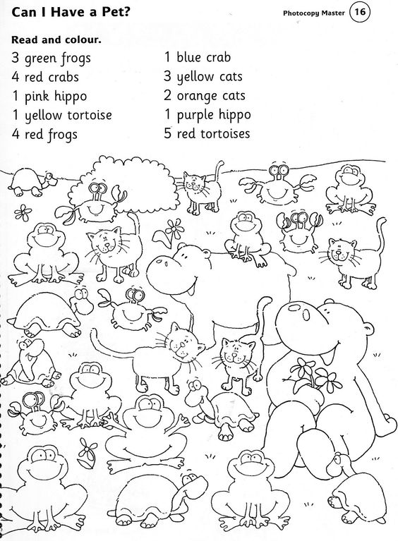](http://jugando-en-ingles.blogspot.com/2012_08_01_archive.html)**

* **Une petite marche rythmique #2**

**Consigne à l’élève**

* Repère l’endroit de la maison où tu peux marcher en ligne droite le plus loin.
* Assure-toi de pouvoir y marcher sans rencontrer d’obstacles.
* Fais tes pas à la vitesse approximative d’une seconde, de façon régulière.
* Nous allons voir cette semaine la **blanche** **pointée**. Elle vaut trois temps ou trois pas.
* Essaie de dire en marchant le rythme suivant et prends soin de dire blan-che-point d’un seul souffle.

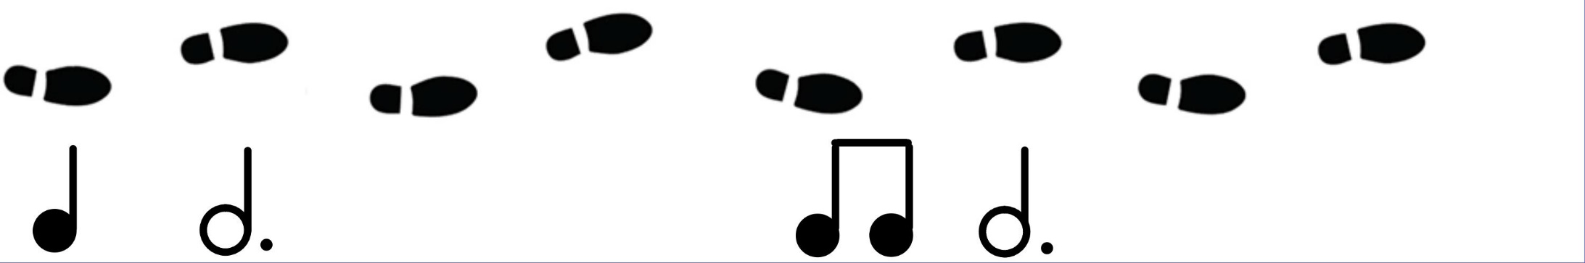

noir’ blan - che - point deux-croch’ blan - che - point

* Et toi, peux-tu écrire un petit rythme avec les mêmes symboles et le dire en marchant?



* Et maintenant, peux-tu y mettre deux phrases qui riment? Par exemple: tes animaux préférés.



Les chats\_\_\_\_\_\_\_\_\_\_\_\_\_\_\_\_\_\_ qui sont gris\_\_\_\_\_\_\_\_\_\_\_\_\_\_\_\_\_\_\_

Aus - si\_\_\_\_\_\_\_\_\_\_\_\_\_\_\_\_\_\_\_\_\_ les sou - ris\_\_\_\_\_\_\_\_\_\_\_\_\_\_\_\_\_\_\_\_

* C’est le temps de composer ton texte. À toi!



**Matériel requis**

* Papier, crayon et un endroit où marcher.
* Imprimante pour imprimer l’exercice (optionnel).

|  |
| --- |
| **Information aux parents**  **Durée**   * 5 à 10 minutes   **À propos de l’activité**  Votre enfant s’exercera à :  Suivre un rythme régulier;  Discerner différentes figures rythmiques;  Consolider ses savoirs de la représentation musicale à l’écrit;  Développer sa musicalité.  Vous pourriez :  Aider votre enfant avec le texte;  Marcher quelques longueurs avec lui. |